**TESIS**

**LED DRIVER AC/DC BUCK CONVERTER 220V-36V MENGGUNAKAN METODE PENGONTROLAN SWITCHING STRING**

Disusun dan Diajukan oleh

**SRY DEFI**

**D032182006**



**DOSEN PEMBIMBING :**

**Prof. Dr.-Ing.** **Faizal Arya Samman, ST., MT**

**Dr. Ir. Rhiza S. Sajjad, MSEE**

**PROGRAM STUDI TEKNIK ELEKTRO**

**SEKOLAH PASCASARJANA**

**UNIVERSITAS HASANUDDIN**

**MAKASSAR**

**2021**

**LED DRIVER AC/DC BUCK CONVERTER 220V-36V MENGGUNAKAN METODE PENGONTROLAN SWITCHING STRING**

Tesis

Sebagai Salah Satu Syarat Untuk Mencapai Gelar Magister

Program Studi

Teknik Elektro

Disusun dan diajukan oleh

**SRY DEFI**

**D032182006**

**Kepada**

PROGRAM PASCASARJANA

UNIVERSITAS HASANUDDIN

MAKASSAR

2021

# LEMBAR PENGESAHAN

Judul Lama : LED Driver AC/DC Buck Converter 220V-36V

Menggunakan Metode Pengontrolan Switching String

Judul Thesis : LED Driver AC/DC Buck Converter 220V-36V

Menggunakan Metode Pengontrolan Switching String

Nama : Sry Defi

NIM : D032182006

Jurusan : Teknik Elektro

Konsentrasi : Teknik Komputer, Kendali dan Elektronika

Diajukan sebagai salah satu syarat akademik untuk seminar hasil pada program Pascasarjana Universitas Hasanuddin Makassar

Menyetujui

|  |  |
| --- | --- |
| Pembimbing I,  Prof. Dr.-Ing. Faizal Arya Samman, ST., MT. Nip. 197506052002121004 | Pembimbing II,  Dr. Ir. Rhiza S. Sajjad, MSEE. Nip. 195709061982031004 |

**Gowa, Juli 2021**

|  |
| --- |
| **Ketua Program Studi S2 Teknik Elektro**  **Prof. Dr. Eng. Syafaruddin, S.T.,M.Eng**. Nip. 197405301999031003 |

# PERNYATAAN KEASLIAN THESIS

Yang bertandatangan di bawah ini:

Nama : Sry Defi

Nomor Pokok : D032182006

Program Studi : Teknik Elektro

Konsentrasi : Teknik Komputer Kendali dan Elektronika

Menyatakan dengan sebenarnya bahwa tesis yang saya tulis ini benar-benar merupakan hasil karya saya sendiri, bukan merupakan pengambilan tulisan atau pemikiran orang lain. Apabila di kemudian hari terbukti atau dapat dibuktikan bahwa sebagian atau keseluruhan tesis ini hasil karya orang lain, saya bersedia menerima sanksi atas perbuatan tersebut.

Makassar, Juli 2021

Yang menyatakan,

Sry Defi

# ABSTRAK

**Sry Defi.** LED Driver AC/DC Buck Converter 220V – 36V Menggunakan Metode Pengontrolan Switching String. (dibimbing oleh **Faizal Arya Samman** dan **Rhiza S. Sajjad**).

Penelitian ini menyajikan kinerja led driver buck converter berdasarkan simulasi dengan menggunakan pemrograman SPICE. Penelitian ini bertujuan untuk merancang sebuah rangkaian led driver buck converter yang hemat, mudah didesain dan memiliki effisiensi yang tinggi. Berdasarkan pengujian yang dilakukan menggunakan parameter yang ditentukan, karakteristik rangkain ini mampu menunjukkan kemampuan dalam menurunkan tegangan. Tegangan masukan yang diberikan sebesar 220V, pengujian dilakukan untuk mengetahui tegangan keluaran yang mampu dihasilkan pengendalian PWM berdasarkan variasi dutycycle, inductor dan capacitor. Pada hasil simulasi pengukuran arus dan tegangan disajikan sebagai keandalan rangkaian led driver buck converter terbaik dengan keluaran 36V. hasil penelitian menunjukkan tingkat effisiensi yang tinggi sebesar 98.5% sehingga dapat diimplementasikan dalam pengembangan sistem penerangan cahaya skala rumahan.

**Kata Kunci**: Led Driver, Buck Converter, PWM, Tegangan Keluaran

# ABSTRACT

**Sry Def.** LED Driver AC/DC Buck Converter 220V – 36V Using Switching String Control Method**. (**supervised by **Faizal Arya Samman** and **Rhiza S. Sajjad).**

This study presents the performance of the buck converter led driver based on a simulation using SPICE programming. This study aims to design a buck converter led driver circuit that is efficient, easy to design and has high efficiency. Based on the tests carried out using the specified parameters, the characteristics of this circuit are able to show the ability to reduce voltage. The input voltage given is 220V, the test is carried out to determine the output voltage that can be produced by PWM control based on variations in the duty cycle, inductor and capacitor. In the simulation results, current and voltage measurements are presented as the best reliability of the buck converter led driver circuit with an output of 36V. The results showed a high efficiency level of 98.5% so that it could be implemented in the development of a home-scale lighting system.

**Keywords**: Led Driver, Buck Converter, PWM, Output Voltage

# KATA PENGANTAR

Segala puji hanya milik Allah Subhanahu Wa Ta’ala yang telah memberikan rahmat, hidayah, taufik dan pertolongan-Nya dalam menyelesaikan proposal tesis yang berjudul “**LED DRIVER AC/DC BUCK CONVERTER 220V-36V MENGGUNAKAN METODE PENGONTROLAN SWITCHING STRING**” sebagai salah satu syarat dalam menyelesaikan jenjang Pascasarjana pada Departemen Teknik Elektro Fakultas Teknik Universitas Hasanuddin. Sholawat serta salam semoga tetap tercurahkan kepada Nabi Muhammad Shallallahu ‘alaihi Wa Sallam, beserta keluarga dan para sahabatnya yang telah membimbing kita dari jalan kegelapan menuju jalan yang terang benderang.

Penulis menyadari bahwa tanpa bantuan dari berbagai pihak, sangatlah sulit untuk menyelesaikan proposal tesis ini. Oleh karenanya, penulis berterima kasih kepada kedua orang tua **Mursalim Baharuddin.** dan **Syamsiah Djamaluddin, Bsc** yang senantiasa selalu memberikan dukungan moril maupun materil serta doa yang senantiasa terus dipanjatkan dan sekaligus menjadi pendengar yang baik dikala penulis ingin berbagi cerita terkait kendala maupun progres pada saat pengejaan tesis ini. Ucapan terima kasih juga kepada saudara - saudara saya yang turut memberikan dukungan dalam bentuk doa dan senda gurau serta semangat agar penulis tetap ceria dan semangat dalam menyelesaikan tesis ini.

Penulis juga menghaturkan ucapan terima kasih kepada Bapak **Prof. Dr.-Ing. Faizal Arya Samman, ST., MT** selaku pembimbing I dan Bapak **Dr. Ir. Rhiza S. Sajjad, MSEE.** selaku pembimbing II dalam kesediaannya menyisihkan waktu, tenaga, dan ilmu dalam segala permasalahan dalam pembuatan tesis ini, serta seluruh tim penguji yang banyak memberikan arahan dan kritik yang membangun agar tesis ini semakin baik.

Penulis tentu tidak lupa mengucapkan terima kasih kepada teman – teman seperjuangan Angkatan 2018 atas kerjasama dan kekompakannya selama ini, serta teman – teman di Laboratorium *Laboratorium Elektronika dan Divais Departemen Teknik Elektro* yang telah berbaik hati berbagi pengalaman dan masukan. Semoga kedepannya kita tetap menjaga kekompakan ini.

Penulis menyadari bahwa tesis ini masih jauh dari kata sempurna. Dengan demikian, penulis tetap mengharapkan saran dan kritik dengan harapan semoga tulisan ini bisa memberikan manfaat kepada seluruh pihak. Akhir kata penulis mendoakan semoga Allah Subhana Wa Ta’ala terus memberikan taufik dan hidayah – Nya kepada semua pihak untuk dapat terus melakukan terobosan – terobosan dan inovasi baru dalam peningkatan kualitas ilmu pengetahuan. Aamiin ya Rabbal Alamin

Makassar, Juli 2021

Penulis

# DAFTAR ISI

HALAMAN JUDUL i

LEMBAR PENGAJUAN ii

LEMBAR PENGESAHAN iii

PERNYATAAN KEASLIAN TESIS iv

ABSTRAK v

ABSTRACT vi

KATA PENGANTAR vii

DAFTAR ISI ix

DAFTAR TABEL xi

DAFTAR GAMBAR xii

DAFTAR SINGKATAN DAN SIMBOL xiii

BAB I PENDAHULUAN 1

A. LATAR BELAKANG 1

B. RUMUSAN MASALAH 3

C. TUJUAN PENELITIAN 3

D. MANFAAT PENELITIAN 4

E. BATASAN MASALAH 4

F. SISTEMATIKA PENULISAN 5

BAB II TINJAUAN PUSTAKA 7

A. LANDASAN TEORI 7

1. LED (Light Emitting Diode) 7

2. Rangkaian Susunan LED 8

3. Rangkaian LED Susunan Seri 8

4. Rangkaian LED Susunan Paralel 10

5. Rangkaian LED Susunan Seri dan Paralel 13

6. Rectifier (Penyearah) 15

7. LED Driver 16

8. Buck Converter 16

9. SIMO (Single Inductor Multiple Output) 17

10.Switching 18

B. STATE OF THE ART 23

BAB III METODE PENELITIAN 25

A. JENIS PENELITIAN 25

B. TAHAPAN PENELITIAN 25

C. DIAGRAM USULAN 26

D.DIAGRAM ALIR PENELITIAN 27

E. WAKTU DAN LOKASI PENELITIAN 28

F. INSTRUMEN PENELITIAN 28

G. POSISI PENELITIAN 29

H. KERANGKA PIKIR 29

BAB IV PEMBAHASAN 31

A. MODEL RANGKAIAN 31

B. KONFIGURASI RANGKAIAN 33

C. MODEL SIMULASI TEKS 34

D. KARAKTERISTIK RESPON BERDASARKAN VARIASI DUTYCYCLE 36

E. KARAKTERISTIK RESPON BERDASARKAN VARIASI INDUCTOR 38

F. KARAKTERISTIK RESPON BERDASARKAN VARIASI CAPACITOR 40

G. EFFISIENSI RANGKAIAN 42

BAB V PENUTUP 44

A. KESIMPULAN 44

B. SARAN 45

DAFTAR PUSTAKA 46

# DAFTAR TABEL

Tabel 1. State of The Art 23

Tabel 2. Parameter Buck Converter 33

Tabel 3. Parameter LED 33

Tabel 4. hasil simulasi dengan respon dutycycle 37

Tabel 5. hasil simulasi dengan respon inductor 38

Tabel 6. hasil simulasi dengan respon capacitor 40

# DAFTAR GAMBAR

Gambar 1. Simbol LED 7

Gambar 2. Susunan Rangkaian LED Seri 8

Gambar 3. Susunan Rangkaian LED Paralel 11

Gambar 4. Rangkaian LED Paralel Dengan R Seri 12

Gambar 5. Rangkaian LED Susunan Seri dan Paralel 14

Gambar 6. rangkaian rectifier 15

Gambar 7. Single Inductor Multiple Output (SIMO) 18

Gambar 8. Sinyal PWM dengan amplitudo tetap 19

Gambar 9. Pembangkitan PWM secara analog 21

Gambar 10. PWM dalam siklus kerja (duty cycle) yang berbeda 22

Gambar 11. Diagram sistem pengujian 26

Gambar 12. Diagram alir penelitian 27

Gambar 13. Diagram pelaksanaan penelitian 29

Gambar 14. Kerangka Pikir 30

Gambar 15. rangkaian led driver buck converter 32

Gambar 16. hasil simulasi tegangan keluaran berdasarkan variasi dutycycle 37

Gambar 17. hasil simulasi arus keluaran berdasarkan variasi dutycycle 38

Gambar 18. hasil simulasi tegangan keluaran berdasarkan variasi inductor 39

Gambar 19. hasil simulasi arus keluaran berdasarkan variasi inductor 39

Gambar 20. hasil simulasi tegangan keluaran berdasarkan variasi capacitor 40

Gambar 21. hasil simulasi arus keluaran berdasarkan variasi capacitor 41

Gambar 22. hasil simulasi keluaran tegangan led driver 42

Gambar 23. hasil simulasi keluaran arus led driver 42

# DAFTAR SINGKATAN DAN SIMBOL

**AC** - Alternating Current

**DC** - Direct Current

**PWM** - Pulse Width Modulation

*L* - Induktor

*D* - dioda

*M* - Mosfet

*C* - Capasitor

*I* - Arus

*V* - Tegangan

- Effesiensi daya

# BAB I

**PENDAHULUAN**

## **Latar Belakang**

Kebutuhan masyarakat akan listrik diindonesia tiap tahunnya mengalami peningkatan yang sagat signifikan. Hal ini dipicu dengan percepatan pembangunan di berbagai bidang sehingga mendorong kebutuhan akan kelistrikan di Indonesia jauh lebih meningkat. Tahun kemarin percepatan pertumbuhan penjualan listrik diperkirakan mencapai angka 6.5% tetapi realisasinya hanya mampu mencapai 5.14%. hal ini tidak lepas dari beberapa factor yang menjadi penghambat antara lain kelangkahan bahan bakar minyak serta makin menipisnya ketersediaan bahan bakar fosil atau batu bara juga mengambil peran sehingga masalah ini menjadi hal menarik untuk di pecahkan.

Beberapa tahun terakhir, Light Emitting Diode (LED) telah meningkat di berbagai aplikasi, seperti rumah dan industri, lampu lalu lintas, atau aplikasi otomotif[1], karena menampilkan beberapa keunggulan dibandingkan sumber cahaya yang biasa digunakan seperti sebagai lampu pijar, halogen, atau lampu neon[2]. Keunggulannya dari segi masa pakai yang lebih lama, konsumsi daya rendah, ketahanan, komponen ramah lingkungan, peredupan halus, dan kemanjuran bercahaya yang luar biasa [3]. Sebagai hasil dari pertumbuhan pesat dalam aplikasi LED, permintaan pada sirkuit driver yang sesuai telah meningkat. Sirkuit driver LED dibagi menjadi tipe linier dan tipe sakelar. Rangkaian linear hemat biaya dan lebih sederhana, namun efisiensinya tergantung dari rasio konversi tegangan. sirkuit ini digunakan untuk aplikasi daya rendah [4-5]. Sebaliknya, Rangkaian mode-sakelar dapat menaikkan efisiensi daya. sirkuit ini digunakan untuk aplikasi daya yang tinggi.

Dalam hal efisiensi daya, menerapkan rangkaian driver mode-sakelar mempunyai kelebihan lebih besar dibandingkan dengan regulator linier [6]. Secara khusus, energi yang efisien dapat dilihat sebagai parameter kunci dalam merancang driver LED. Driver LED dapat melindungi LED dari fluktuasi tegangan atau arus. Perubahan tegangan dapat menyebabkan perubahan arus yang disuplai ke LED. Oleh karena itu, terlalu banyak atau terlalu sedikit arus dapat menyebabkan output cahaya bervariasi atau menurun lebih cepat karena suhu yang lebih tinggi di dalam LED.

Untuk memancarkan output cahaya yang seragam, dan akurasi tinggi dalam menjaga arus tetap konstan pada periode yang luas [7-8], maka akan dirancang sebuah sirkuit driver AC/DC buck converter sebagai penurun tegangan 230VAC ke 36VDC dengan beberapa string dan LED menggunakan Single inductor multiple output (SIMO) untuk hemat komponen dan teknik Pulse width Modulation (PWM). PWM dipilih karena memberikan fleksibilitas peredupan lebih baik untuk LED dibandingkan dengan teknik peredupan dc lainnya [9].

Berdasarkan dari latar belakang tersebut, maka penulis menyajikan metode untuk meminimalkan komponen dan memberikan output yang seragam. Maka dari itu penulis merumuskan judul penelitian yaitu “**_________________________________________________________________________________**”.

## **Rumusan Masalah**

Berdasarkan pada latar belakang di atas, maka rumusan masalah pada penelitian ini adalah:

1. Bagaimana merancang LED Driver AC-DC Converter dengan komponen yang murah dan mudah didesain?
2. Bagaimana pengaruh pengendalian PWM terhadap arus dan tegangan keluaran LED Driver Buck Converter?

## **Tujuan Penelitian**

Tujuan penelitian berdasarkan rumusan masalah yang telah dijabarkan diatas antara lain:

1. Merancang dan mengusulkan rangkaian LED Driver AC-DC Converter dengan komponen yang murah dan mudah didesain
2. Mengetahui pengaruh pengendalian PWM terhadap arus dan tegangan keluaran LED Driver Buck Converter

## **Manfaat Penelitian**

Adapun manfaat yang dapat diperoleh dari penelitian kali ini adalah sebagai berikut:

1. Manfaat terhadap masyarakat, mendorong pengiritan energi sebagai bahan penghemat energi listrik dirumah.
2. Manfaat bagi peneliti, berguna untuk menambah pengetahuan dan kemampuanskill mengenai proses atau kinerja dari LED Driver AC-DC Converter itu sendiri.
3. Manfaat terhadap dunia akademik

Sebagai bahan masukan atau referensi untuk pengembangan ilmu pengetahuan khususnya ilmu elektronika daya.

## **Batasan Penelitian**

Mengingat luasnya ruang lingkup penelitian ini, maka penelitian ini dibatasi pada:

1. Pengujian dilakukan terhadap rangkaian LED Driver AC-DC Converter yang dirancang untuk disimulasikan.
2. Parameter penentu yang digunakan sebagai data analisis berupa tegangan, arus dan daya.
3. Beban yang digunakan adalah beban Resistif
4. Pengujian menggunakan program PSpice A/D Lite, untuk mensimulasikan rangkaian LED Driver AC-DC Converter tersebut**.**

## **Sistematika Penulisan**

Adapun Sistematika penulisan pada penelitian ini adalah :

**Bab I Pendahuluan**

Bab I berisi penjelasan tentang latar belakang, rumusan masalah, tujuan penelitian, manfaat penelitian, batasan masalah penelitian sehingga dapat memberigambaran tentang penelitian yang dilakukan. Penjelasan tentang urutan dan isi setiap bagian dalam laporan penelitian ini dijelaskan di bagian sistematika penulisan.

**Bab II Tinjauan Pustaka**

Bab II berisi penjelasan tentang landasan teori yang digunakan dalam penelitian dan kerangka pemikiran. Diuraikan pula tentang tinjauan pustaka yang merupakan penjelasan tentang hasil-hasil penelitian lainnya yang berkaitan dengan penelitian yang dilakukan. Landasan teori merupakan suatu penjelasan tentang sumber acuan terbaru dari pustaka primer seperti buku, artikel, jurnal, prosiding dan tulisan asli lainnya untuk mengetahui perkembangan penelitian yang relevan dengan judul atau tema penelitian yang dilakukan dan juga sebagai arahan dalam memecahkan masalah yang diteliti.

**Bab III Metode Penelitian**

Bab III ini merupakan penjelasan tentang tahapan – tahapan yang dilakukan dalam proses penelitian dan metode yang akan digunakan.

**Bab IV Hasil Dan Pembahasan**

Pada bab IV ini menjelaskan tentang hasil dan pembahasan penelitian serta implikasi dari penelitian yang dilakukan. Hasil merupakan suatu penjelasan tentang data kuantitatif yang dikumpulkan sesuai dengan metodologi yang telah ditetapkan. Pembahasan merupakan suatu penjelasan tentang pengolahan data dan interpretasinya, baik dalam bentuk deskriptif ataupun penarikan inferensinya. Implikasi penelitian merupakan suatu penjelasan tentang tindak lanjut penelitian yang terkait dengan aspek sistem, maupun aspek penelitian lanjutan.

**Bab V Kesimpulan Dan Saran**

Pada bab V ini berisi ringkasan temuan, rangkuman kesimpulan dan saran. Kesimpulan merupakan pernyataan secara general atau spesifik yang berisi hal-hal penting dan menjadi temuan penelitian yang bersumber pada hasil dan pembahasan. Saran merupakan pernyataan atau rekomendasi peneliti yang berisi hal-hal penting sebagaimana yang telah disampaikan.

# BAB II

**TINJAUAN PUSTAKA**

## **Landasan Teori**

### **LED (Light Emitting Diode)**

Light Emitting Diode atau sering disingkat dengan LED adalah komponen elektronika yang dapat memancarkan cahaya monokromatik ketika diberikan tegangan maju. LED merupakan keluarga Dioda yang terbuat dari bahan semikonduktor. Simbol LED terlihat pada gambar 1

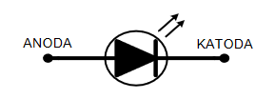

Gambar 1 Simbol LED

LED memiliki kaki 2 buah seperti dengan dioda yaitu kaki anoda dan kaki katoda. Pada gambar diatas kaki anoda memiliki ciri fisik lebih panjang dari kaki katoda ada saat masih baru, kemudian kaki katoda pada LED ditandai dengan bagian body yang dipapas rata. Pemasangan LED agar dapat menyala adalah dengan memberikantegangan bias maju yaitu dengan memberikan tegangan positif ke kaki anoda dan tegangan negatif ke kaki katoda. Konsep pembatas arus pada dioda adalah dengan memasangkan resistor secara seri pada salah satu kaki LED.

1. Rangkaian Susunan LED

Untuk mencatu LED pada umumnya digunakan sumber tegangan DC untuk masing-masing LED tergantung pada jenis dan spesifikasinya dengan kisaran antara 3,2 volt hingga 3,6 volt. Namun dalam beberapa rangkaian karena disesuaikan dengan kebutuhan daya dan intensitas cahayanya diperlukan suatu susunan agar semua LED bisa saling menyala sehingga dihasilkan akumulasi daya dan cahaya sesuai dengan yang diinginkan. Ada berbagai jenis rangkaian diantaranya rangkaian seri, paralel dan kombinasi seri paralel.

1. Rangkaian LED Susunan Seri

Dua LED yang disusun secara seri akan membutuhkan tegangan dua kali lebih besar. Jika ada tiga Led yang disusun seri maka tegangan yang dibutuhkannya akan menjadi tiga kali lebih besar, dan seterusnya.

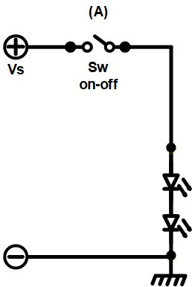 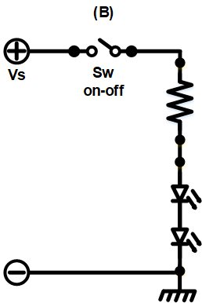

Gambar 2 Susunan Rangkaian LED Seri

Pada gambar 2(A) tampak LED yang disusun secara seri. Jika satu LED membutuhkan tegangan 3,1V (untuk LED topi/payung), maka untuk dua LED yang disusun seperti itu Vs perlu sebesar 6,2V. Karena itu LED yang disusun seri seperti pada gambar 2(A) bisa langsung diterapkan pada Vs yang bertegangan 6V, misalnya dari baterai atau accu 6V tanpa memerlukan resistor lagi. Apabila Vs bertegangan 12V maka diperlukan resistor R seperti tampak pada gambar 2(B).

Di sini VLED adalah penjumlahan tegangan dua LED, sedangkan ILED adalah arus yang ditarik oleh LED. Karena LED disusun secara seri, maka arus yang melalui LED pertama adalah arus yang melalui LED kedua juga, sehingga di sini arus LED adalah tetap untuk perhitungan satu LED, yaitu 20mA (tidak menjadi dua kali lipat). Sekalipun (misalnya) ada seratus LED yang disusun secara seri, arusnya tetap saja 20mA, hanya tegangannya saja yang menjadi perlu lebih besar sesuai dengan banyaknya LED yang disusun. Namun perlu diperhatikan bahwa dengan menyambungkan secara seri, ada kemungkinan terjadi ketidak sinkronan kerja di antara LED tersebut. Semua LED yang terlibat dalam sambungan seri haruslah mempunyai karakteristik yang benar-benar sama, tidak boleh ada yang berbeda. Jika dalam satu barisan seri ada LED yang berbeda karakteristik (misalnya ada perbedaan jenis atau perbedaan tegangan majunya karena berlainan pabrik/merk atau manufaktur) maka tegangan yang terbagi kepada setiap LED akan berlain-lainan pula. Ini bisa menyebabkan terjadinya pelimpahan tegangan yang berlebihan kepada salah satu LED, dan jika LED tersebut tidak mampu bertahan maka ia akan segera rusak. Dalam susunan seri, jika ada satu LED yang mati karena rusak, maka semua LED lainnya di dalam satu barisan seri tersebut akan ikut tidak menyala.

1. Rangkaian LED Susunan Paralel

LED yang disusun secara paralel tidaklah membutuhkan tegangan berkali lipat sebagaimana banyaknya LED. Jika satu LED membutuhkan tegangan 3,1V, maka sepuluh LED tetap hanya membutuhkan tegangan 3,1V. Sekalipun ada seratus LED disusun secara Paralel, tegangan yang dibutuhkan tetap saja 3,1V.

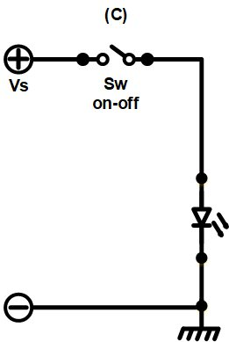 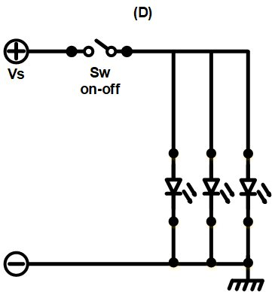

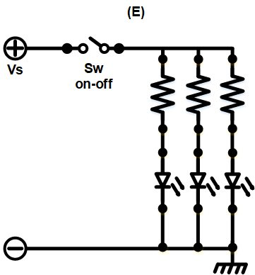

Gambar 3 Susunan Rangkaian LED Paralel

Namun arus yang dikonsumsinya akan menjadi berlipat sebagaimana banyaknya LED. Perhatikan gambar 3(C) dan 3(D) di atas, pada gambar 3(C) tampak sebuah LED yang disambungkan kepada sumber tegangan Vs. Pada rangkaian ini akan menarik arus sebesar 20mA. Pada gambar 3(D) tiga buah LED disusun secara paralel, maka arus yang dikonsumsi oleh ketiga LED secara keseluruhan adalah 3 x 20mA = 60mA.

LED yang disusun secara paralel seperti pada gambar 3(C) dan 3(D) hanya dimungkinkan jika Vs bertegangan sebagaimana tegangan kerja (tegangan maju) LED, seperti misalnya dari sebuah baterai HP (Hand Phone) yang hanya bertegangan 3,7V. Apabila LED hendak dihubungkan dengan tegangan yang lebih tinggi, maka setiap LED Harus diseri dengan resistor R sebagaimana pada gambar 3(E). Mengenai perhitungan nilai R untuk setiap LED telah dibahas pada ulasan sebelumnya, jadi, tidak perlu dibahas ulang di sini.

Berbeda dengan penyusunan LED secara seri, pada penyusunan LED secara paralel seperti ini arus yang dikonsumsi menjadi tiga kali lipat (sesuai banyaknya LED) padahal tegangannya adalah sama. Bandingkanlah antara tiga LED yang disusun secara seri dengan tiga LED yang disusun secara paralel dengan sumber tegangan Vs sebesar 12V. Pada bagian sebelumnya telah diketahui bahwa tiga LED yang disusun secara seri dengan akan mengkonsumsi daya sebesar arus yang melalui rangkaian seri dikalikan dengan tegangan total LED. Sedangkan pada rangkaian paralel daya yang dikonsumsi adalah tegangan Vs dikalikan dengan arus total yang dikonsumsi masing-masing LED. Selain penyusunan sebagaimana diperlihatkan pada gambar di atas, ada cara lain untuk penyusunan LED secara paralel. Perhatikan gambar berikut :

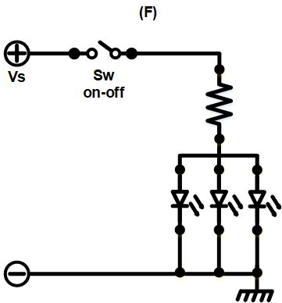

Gambar 4 Rangkaian LED Paralel Dengan R Seri

Tiga LED disusun secara paralel dengan langsung, lalu ketiga LED itu disambungkan kepada sumber tegangan Vs melalui sebuah resistor (gambar 4(F)). Ini berarti ketiga LED (yang disusun secara paralel) di-seri dengan resistor R1. Dengan penyusunan seperti ini arus yang melalui resistor adalah jumlah besaran arus dari ketiga LED. Jika satu LED menarik arus 20mA, maka arus yang melalui resistor adalah 3 x 20mA = 60mA.

Perlu diketahui bahwa dengan susunan paralel yang seperti ini ketiga LED sebaiknya mempunyai karakteristik yang benar-benar sama. Jika tidak, tegangan yang terlimpahkan kepada LED tersebut bisa menyimpang dari yang diperhitungkan dan bisa saja mengakibatkan kerusakan pada sebagian LED.

1. Rangkaian LED Susunan Seri dan Paralel

LED yang banyak yang hendak dinyalakan sebagai lampu penerangan bisa disusun dengan menggabungkan sambungan seri dan paralel seperti diperlihatkan pada gambar 5(G) berikut ini.

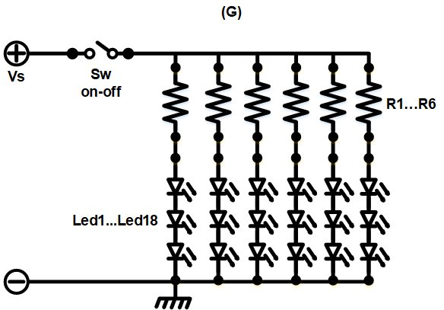

Gambar 5 Rangkaian LED Susunan Seri dan Paralel

Pada gambar 5(G) tampak bahwa setiap barisan seri terdiri dari sebuah resistor dan tiga buah LED, semuanya ada 6 barisan. Berarti susunan secara keseluruhan adalah susunan seri R dengan 3 LED seri yang diparalel sebanyak 6 baris. Dengan demikian perhitungan untuk menentukan nilai resistansi seri adalah sama dengan persamaan di atas. Sedangkan besarnya nilai daya yang diserap oleh LED adalah pada setiap baris arus yang melalui LED seri dikalikan tegangan total LED rangkaian seri. Sedangkan daya total yang diserap oleh LED adalah daya setiap baris dikalikan jumlah barisnya [10].

1. Rectifier (penyearah)

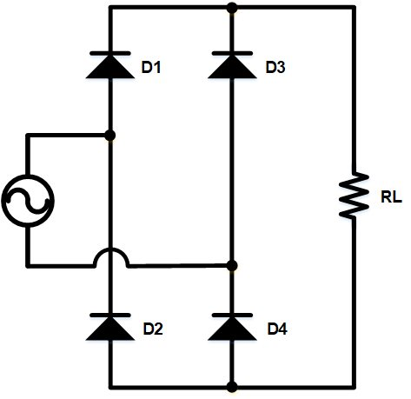

Gambar 6 rangkaian rectifier

Gambar 6 merupakan rangkaian rectifier penyearah gelombang penuh sistem jembatan. Prinsip kerja dari rangkaian ini dapat dijelaskan sebagai berikut.

* 1. Pada saat rangkaian jembatan mendapatkan siklus positif dari sinyal arus bolak-balik (AC), maka
     + - * Diode 1 (D1) dan diode 3 (D3) hidup (on), karena mendapat bias maju.
         * Diode 2 (D2) dan diode 4 (D4) mati (off), karena mendapat bias mundur.

Sehingga arus i2 mengalir melalui D1, D3 dan RL.

* 1. Apabila jembatan memperoleh siklus negatif, maka
* Diode 2 (D2) dan diode 4 (D4) hidup (on), karena mendapat bias maju.
* Diode 1 (D1) dan diode 3 (D3) mati (off), karena mendapat bias mundur.

Sehingga arus i2 mengalir melalui D2, D4 dan RL.

Dengan demikian, arus yang mengalir ke beban (iL) merupakan penjumlahan dari dua arus i1 dan i2 [11].

1. Led driver

Driver LED adalah catu daya yang menampilkan output sesuai dengan karakteristik listrik array LED. Driver LED dirancang untuk dapat memberikan arus dan tegangan konstan dalam pengoperasikan berbagai LED. LED merupakan system pencahayaan yang mengandalkan sirkuit penggerak untuk terus beroperasi.

Driver Led AC - DC converter adalah rangkaian elektronika daya yang mengkonversi sebuah tegangan AC menjadi tegangan DC dengan level yang berbeda, dengan menyediakan keluaran yang diatur. Alternatif yang efisien untuk menghasilkan regulator linear adalah switching converter.

1. Buck converter

Buck converter merupakan konverter yang berfungsi untuk mengubah tegangan masukan DC menjadi tegangan keluaran DC lain yang lebih rendah. Buck converter terdiri atas dua kondisi yaitu saat duty cycle on (𝐷𝑜𝑛) dan duty cycle off (𝐷𝑜𝑓𝑓), yang pada dasarnya memiliki persamaan diferensial yang berfungsi untuk menetapkan arus pada induktor dan tegangan keluaran. Untuk mendapatkan tegangan yang lebih rendah daripada masukannya, buck converter menggunakan komponen penyaklaran (switching) untuk mengatur unjuk kerja (duty cycle). Komponen penyaklaran (switching) tersebut dapat berupa Thyristor, MOSFET, IGBT, dan lainnya.

Secara umum, komponen-komponen yang menyusun buck converter adalah tegangan masukan DC, MOSFET, dioda, induktor, kapasitor, rangkaian kontrol (drive circuit), serta beban. MOSFET digunakan untuk mencacah arus sesuai dengan unjuk kerja (duty cycle) sehingga keluaran DC Chopper dapat sesuai dengan yang diinginkan. Rangkaian pengendali digunakan untuk mengendalikan MOSFET, sehingga MOSFET mengetahui kapan harus membuka dan kapan harus menutup. Induktor digunakan untuk menyimpan energi dalam bentuk arus. Energi tersebut disimpan ketika MOSFET hidup dan dilepas ketika MOSFET mati. Dioda digunakan untuk mengalirkan arus yang dihasilkan induktor ketika MOSFET mati [12].

1. SIMO (Single Inductor Multiple Output)

Dalam Penelitian kali ini rancangan penelitian diarahkan untuk menggunakan metode SIMO (Single Input Multi Output). Dimana Rancangan tersebut menggunakan system penurun tegangan dengan inputan tunggal dan output bervariasi. Tegangan inputan diberikan sebesar 220vdc yang diperoleh dari rangkaian Boost Converter kemudian di turunkan menjadi tegangan terkontrol berdasarkan kebutuhan dari masing-masig Led module. Metode ini dapat di illustrasikan pada gambar dibawah, topologi tersebut didasarkan pada kontrol tunggal dari IL induktor saat ini. Karena sifat dioda LED, kontrol tegangan telah diabaikan. Dengan mengatur arus induktor, jatuh tegangan pada masing-masing LED ditentukan. Ketika mengabaikan kontrol tegangan, driver LED multi-warna multi-output yang disebutkan sebelumnya meningkatkan skema yang diusulkan. Kapasitor untuk setiap string dapat diabaikan dan selanjutnya saklar daya per string LED disimpan. String LED paralel yang tersisa terhubung langsung ke pin sakelar dan dipilih oleh saklar daya S1 tunggal ... Sn. Sakelar S1 ... Sn digunakan untuk melepaskan induktor seperti sakelar sisi rendah pada konverter DC-DC konvensional dan untuk peredupan LED [13].

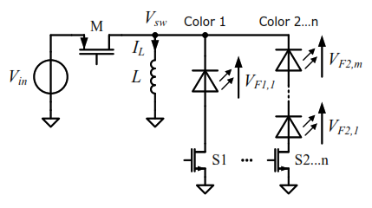

Gambar 7 Single Inductor Multiple Output (SIMO)

1. Switching

Pada sistem penyaklaran terdapat beberapa jenis teknik modulasi yang digunakan. Namun pada penelitian kali ini teknik modulasi yang digunakan adalah pulse width modulation (PWM).

* 1. Pengaturan Pulse With Modulation (PWM)

Metode Pulse Width Modulation (PWM) adalah metode yang cukup efektif untuk mengatur nilai keluaran buck converter. PWM ini bekerja dengan cara membuat gelombang persegi yang memiliki perbandingan pulsa tinggi terhadap pulsa rendah yang biasanya diskalakan dari 0 hingga 100%. Gelombang persegi ini memiliki frekuensi tetap (biasanya max 10 KHz) namun terdapat lebar pulsa tinggi dan rendah dalam 1 periode yang akan diatur. Perbandingan pulsa tinggi terhadap pulsa rendah ini akan menentukan jumlah daya yang diberikan ke beban (R).

Secara umum PWM adalah sebuah cara memanipulasi lebar sinyal atau tegangan yang dinyatakan dengan pulsa dalam suatu perioda, yang akan digunakan untuk mentransfer data pada telekomunikasi ataupun mengatur tegangan sumber yang konstan untuk mendapatkan tegangan rata-rata yang berbeda. Penggunaan PWM sangat banyak, mulai dari pemodulasian data untuk telekomunikasi, pengontrolan daya atau tegangan yang masuk ke beban, regulasi tegangan (voltage regulation), efek audio (audio effect) dan penguatan (gain), serta aplikasi-aplikasi lainnya.

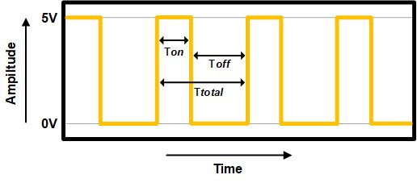

Gambar 8 Sinyal PWM dengan amplitudo tetap

Terlihat pada Gambar 8, pengaturan PWM adalah sinyal digital yang amplitudonya tetap, namun lebar siklus kerja (duty cycle) yang aktif setiap periode dapat diubah-ubah. Periodenya adalah waktu pulsa tinggi (1) 𝑇𝑜𝑛 ditambah waktu pulsa rendah (0) 𝑇𝑜𝑓𝑓, sehingga didapat :

$Ttotal=Ton+Toff$ (2.1)

Siklus kerja adalah lamanya pulsa tinggi (1) 𝑇𝑜𝑛 dalam satu perioda. Jika

𝑓(𝑡) adalah sinyal PWM, maka besar siklus kerja (duty cycle) adalah :

(2.2)

* 1. Sinyal Pulse Width Modulation (PWM)

PWM atau Pulse Width Modulation adalah salah satu cara untuk mendapatkan tegangan yang memiliki kondisi terbuka penuh (on) atau tertutup penuh (off). Cara paling sederhana untuk mendapatkan sinyal PWM adalah dengan metode interseksi, yang membutuhkan gelombang gergaji atau gelombang segitiga sebagai gelombang pembawa dan gelombang DC sebagai komparator atau gelombang referensi seperti terlihat pada Gambar 9. Frekuensi gelombang gergaji akan sama dengan frekuensi PWM. Komparator digunakan sebagai penghasil gelombang kotak dengan membandingkan masukannya.

Saat masukan sinyal segitiga masih lebih rendah dari sinyal DC pembandingnya maka keluaran komparator akan rendah, dan ketika sinyal segitiga telah lebih tinggi dari sinyal DC maka keluaran komparator akan tinggi. Pada saat mengubah nilai tegangan DC, maka akan mempengaruhi perbandingan panjang gelombang tinggi (𝑉𝐻) dan rendah (𝑉𝐿𝑜𝑤) atau yang disebut dengan siklus kerja (duty cycle) D.

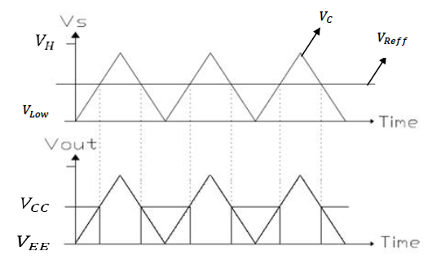

**Gambar 9** Pembangkitan *PWM* secara analog

Kondisi on dan off pada PWM digunakan sebagai pengendali saklar

elektronis semikonduktor yang berpengaruh pada pengendalian tegangan dan arus yang mengalir melalui beban yang dituliskan dengan :

$Vout=\frac{Ton}{Ttotal}xVin$ (2.3)

Sehingga,

$Vout=Dx Vin$ (2.4)

Pada Gambar 9, tegangan referensi (𝑉𝑅𝑒𝑓𝑓) adalah tegangan yang dapat dinaik-turunkan dan gelombang pembawa (𝑉𝐶), sehingga pada grafik yang ditunjukkan pada Gambar 10 dihasilkan gelombang PWM dengan siklus kerja (duty cycle) berbeda.

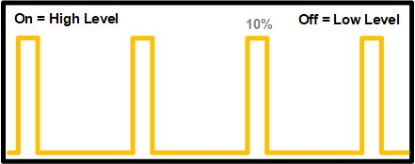

1. Rendah

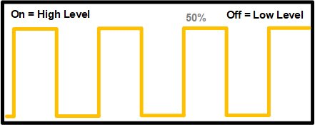

1. Menengah

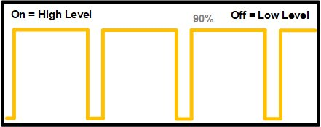

1. Tinggi

Gambar 10 PWM dalam siklus kerja (duty cycle) yang berbeda

Pada Gambar 10 grafik PWM (a) terlihat bahwa sinyal tinggi per periodenya, sangat kecil (hanya 10%). Pada grafik PWM (b) terlihat sinyal tingginya hampir sama dengan sinyal rendah-nya (50%), sedangkan pada grafik PWM (c) terlihat bahwa sinyal tinggi-nya lebih besar dari sinyal rendah-nya (90%).

Jika dimisalkan tegangan masukan yang melalui rangkaian tersebut sebesar 10 V. Maka jika digunakan grafik PWM (a), nilai tegangan keluaran rata-ratanya sebesar 1 V (10% dari V masukan), jika digunakan grafik PWM (b), maka tegangan keluaran rata-ratanya sebesar 5 V (50%), sedangkan jika menggunakan grafik PWM (a), maka tegangan keluaran rata-ratanya sebesar 9 V (90%).

1. **State Of the Art**

Pada tabel. 1 penelitian ini bukan merupakan topik baru yang mengangkat hal yang tidak pernah ada sebelumnya. Penelitian ini merupakan perekaciptaan dan inovasi dari beberapa penelitian sebelumnya. Sehingga diharapkan mampu memberikan hasil yang optimal dari yang telah ada sebelumnya.

Tabel 1 State of the art

|  |  |  |  |  |  |
| --- | --- | --- | --- | --- | --- |
| No | Peneliti | Judul | Tahun | Metode | Hasil |
| 1 | Guirguis Z. Abdelmessih,  J. Marcos Alonso,  dan Marco A. Dalla Costa2 | Loss Analysis for Efficiency Improvement of the Integrated Buck-Flyback LED Driver | 2018 | Metode IBFC (Integrated Buck Flyback Converter). | Beroperasi dalam kondisi input universal, output 38 V, memasok lampu LED 26,5 W. Menunjukkan peningkatan efisiensi dari 82% pada desain lama menjadi 89% pada desain yang diusulkan. |
| 2 | Yu-Chen Liu,  Fu-Ciao Syu, dan Hsin-Che Hsieh | Hybrid Switched-Inductor Buck PFC Converter for High Efficiency LED Drivers | 2018 | Metode HS-L (A Hybrid Switched-Inductor) | Hasil eksperimen membuktikan efisiensi mencapai 92% dan faktor daya 0,9 di atas kisaran input universal. |
| 3 | Hyun-Chang Kim, Moon Chul Choi, dan Deog-Kyoon Jeong | An AC-DC LED Driver with a Two Parallel  Inverted Buck Topology for Reducing the Light  Flicker in Lighting Applications to Low-Risk  Levels | 2017 | Menggunakan Topologi Two Parallel  Inverted Buck | Driver LED ini menggunakan IC pengontrol on-chip CMOS 0,35 μm dan fungsionalitas kinerjanya menunjukkan faktor daya 0,94 dan efisiensi daya puncak 85,4%. |
| 4 | Yijie Wang, Shu Zhang, dan Dianguo Xu | A Two-Stage Quasi-Resonant Dual-Buck LED Driver  With Digital Control Method | 2016 | Menggunakan Dual Buck Converter | Faktor daya yang diperoleh sebesar 0,987, dan efisiensi hingga 92,3%. |
| 5 | Yue Guo, Sinan Li, dan Albert T. L. Lee | Single-Stage AC/DC Single-Inductor Multiple-Output LED Drivers | 2016 | Metode SIMO (Single Inductor Multiple Output) | Hasil regulasi arus yang tepat dan independen dari setiap string LED individu dapat dicapai dengan driver yang diusulkan. Faktor daya di atas 0,99 dan efisiensi puncak 89% pada daya keluaran terukur 30 W dapat dicapai. |

# BAB III

**METODE PENELITIAN**

## **Jenis Penelitian**

Penelitian ini merupakan inovasi dari penelitian penelitian terdahulu. Metode yang digunakan dalam penelitian ini merupakan metode simulasi menggunakan pemrograman Pspice. Penelitian ini menampilkan hasil simulasi dari rangkaian AC-DC Buck Converter LED Driver yang telah dirancang. Dalam hal ini rangkaian yang telah dirancang, dimodelkan terlebih dahulu berdasarkan pemberian titik sambung (node) disetiap komponen. Pengujian dilakukan berdasarkan tiga tahap, tahap pertama pengaruh nilai capacitor terhadap rangkaian, tahap kedua pengaruh nilai inductor terhadap rangkaian, dan yang ketiga pengaruh nilai dutycycle terhadap rangkaian. Hasil simulasi rangkaian yang dirancang dengan tegangan keluaran stabil akan diusulkan dalam sistem LED Driver sebagai implementasi dari hasil pengujian.

1. **Tahapan Penelitian**
2. Study literatur, Langkah pertama yaitu melakukan studi literatur untuk mendapatkan informasi sebanyak-banyaknya dalam penelitian ini. Peneliti melakukan beberapa Pustaka meliputi buku-buku, laporan thesis, jurnal internasional dan scopus yang terkait dengan LED Driver.
3. Tahapan berikutnya adalah identifikasi parameter untuk rangkaian LED Driver yang telah dirancang. Dalam identifikasi parameter tersebut bertujuan untuk mengetahui karakteristik dari rangkaian tersebut.
4. selanjutnya tahapan simulasi dilakukan berdasarkan jenis-jenis pengujian yang dilakukan yaitu pengaruh variasi capacitor, inductor dan dutycyclenya pada rangkaian.
5. Terakhir pembuatan laporan, tahap ini sebagai tahap akhir dimana hasil penelitian telah tercapai dalam kesimpulan dan saran.
6. **Diagram Usulan**

Pada Gambar 11 menunjukkan keseluruhan sistem pada pengujian berdasarkan variasi capacitor, variasi inductor dan variasi dutycycle. Dalam sistem yang ada peneliti berfokus pada keluaran AC-DC Buck Converter LED Driver berupa tegangan dan arus.

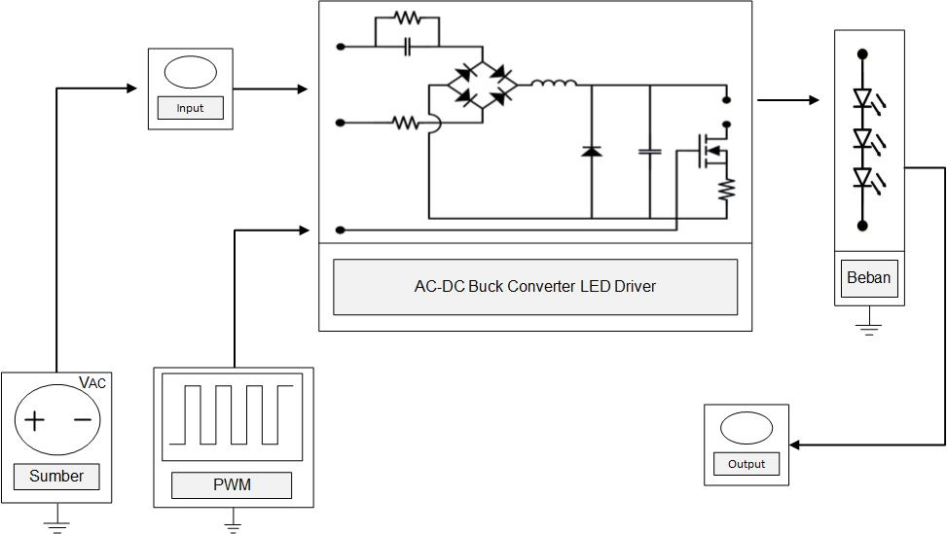

Gambar 11 Diagram sistem pengujian

1. **Diagram Alir Penelitian**

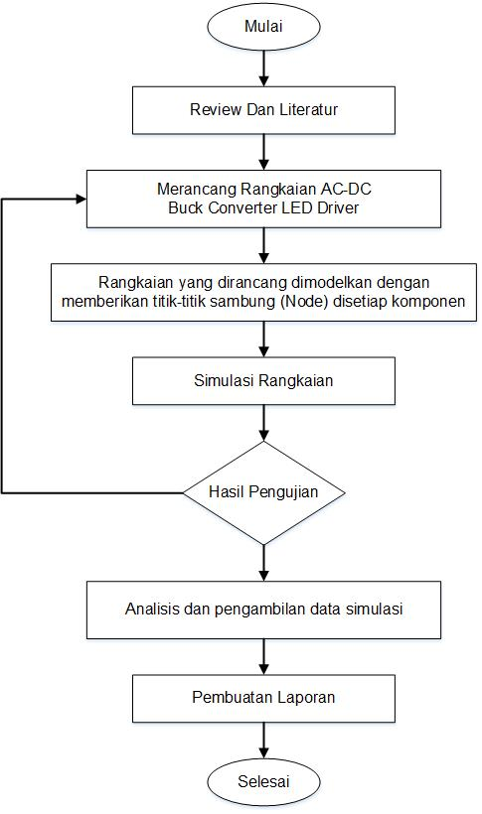

Gambar 12 Diagram alir penelitian

## **Waktu Dan Lokasi Penelitian**

* 1. **Waktu**

Penelitian akan dilaksanakan selama 6 bulan dimulai pada bulan September 2020 sampai April 2021

* 1. **Lokasi Penelitian**

Lokasi pelaksanaan penelitian bertempat di Ruang Laboratorium Elektronika dan Divais Departemen Teknik Elektro, Universitas Hasanuddin

## **Instrumentasi dan Materi Penelitian**

1. Laptop

* Merk ASUS
* Processor Intel Core i5
* RAM 8 GB
* HDD 1 TB

1. Perangkat library (MOSFET, capacitor, inductor, resistor dan lain-lain)
2. Software :
   1. Pspice AD Lite,
   2. CIS Capture
   3. Model Editor
   4. Microsoft Visio,
   5. MATLAB,
3. **Posisi Penelitian**

Penelitian ini memakan waktu enam bulan untuk diselesaikan. Mulai dari judul penelitian yang diusulkan dan membuat penelitian mencakup analisis dengan menggunakan perangkat lunak. Langkah-langkah penelitian dan waktu seminar ditunjukkan pada gambar 13.

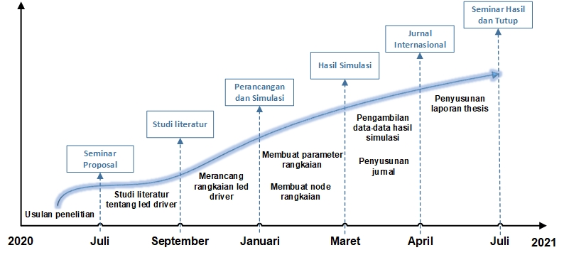

Gambar 13 Diagram pelaksanaan penelitian

## **Kerangka Pikir**

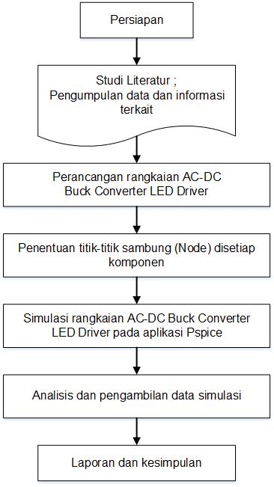

Gambar 14 Kerangka Pikir

# BAB IV

**PEMBAHASAN**

1. Model Rangkaian

Dalam pembahasan berikut menyajikan model rangkaian yang telah dirancang yang kemudian akan disimulasikan. Rangkaian tersebut dimodelkan dengan penambahan node-node ditiap titik sambung. Analisis transien digunakan sebagai indikator dalam menentukan karakteristik sistem dengan demikian dapat ditentukan kontrol yang tepat pada sistem led driver buck converter ini. Pengukuran tegangan beserta arus dapat dimasukkan kedalam sistem pengujian berdasarkan algoritma pengujian menggunakan software PSpice.

SIMO (Single Inductor Multiple Output) digunakan pada rangkaian ini guna untuk mengemat biaya dan meminimalisir penggunaan komponen karena pada dasarnya disetiap string rangkaian led driver seharusnya menggunakan komponen inductor, jika string pada led driver tiga maka inductor yang digunakan pun tiga sehingga komponen yang digunakan banyak, jadinya membutuhkan biaya dan tempat. untuk meminimalisir hal tersebut, tiga inductor yang harusnya digunakan pada masing-masing string dijadikan satu yang bisa mem back up semua string.

Seperti yang terlihat pada gambar 15, rangkaian led driver terdiri dari beberapa komponen yang mempunyai fungsi yang berbeda-beda yaitu pada node (1,25) ada resistor berfungsi sebagai penghambat/pembagi tegangan dan capacitor yang dapat menurunkan arus, node (0,26) sebagai NTC (Negative Temperature Coefisien) untuk pembatas arus puncak saat start (membatasi lonjakan arus saat rangkaian dinyalakan).

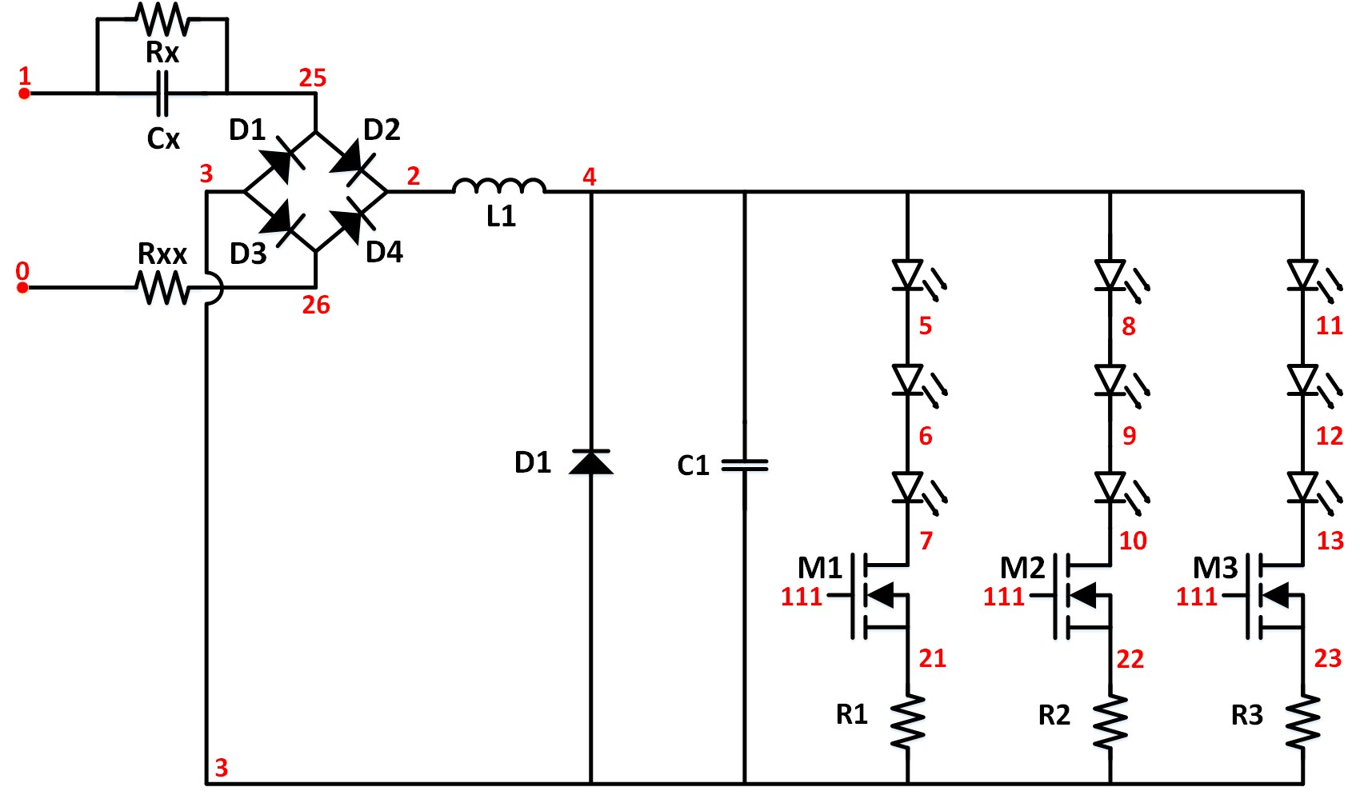

Gambar 15 rangkaian led driver buck converter

Selanjutnya komponen penyearah gelombang penuh (diode full bridge) untuk merubah tegangan AC ke DC, komponen diode fast recovery untuk mengamankan arus feedback akibat proses switching, komponen inductor digunakan untuk menyimpan energi ketika sakelar dihidupkan, capacitor sebagai filter/penghilang noise (gangguan gelombang), mosfet sebagai switching saklar daya yang menghidupkan (on) dan mematikan (off) sistem, terakhir resistor sebagai pengontrol arus pasif yang menjaga arus dan tegangan dalam kisaran yang ditentukan karena led ada batasan arus dan tegangannya.

1. Konfigurasi Rangkaian

Seperti yang terlihat pada gambar 15 rangkaian tersebut dirancang menggunakan beberapa komponen yang memiliki nilai berbeda-beda disetiap komponennya. Rangkaian tersebut terdiri dari inductor, diode, capacitor, resistor, MOSFET dan LED. Kinerja rangkaian led driver buck converter mampu menurunkan tegangan dari 220VAC ke 36VDC terkonfirmasi oleh perangkat lunak PSpice dengan parameter-parameter konverter ditunjukkan pada Tabel dibawah ini:

Tabel 2: Parameter Buck Converter

|  |  |  |
| --- | --- | --- |
| Parameter | Value | Unit |
| Input Voltage | 220 | V |
| Input frequency | 50 | Hz |
| Inductor | 1 | mH |
| Capacitor | 66 | µf |
| Resistor | 10 | Ω |

Tabel 3: Parameter LED

|  |  |  |
| --- | --- | --- |
| Parameter | Value | Unit |
| Current | 31 | mA |
| Voltage | 12 | V |
| Temp | 100 | C |

Berdasarkan sirkuit led driver buck converter yang diusulkan, nilai tegangan keluaran 36VDC yang dibutuhkan, dapat diatur dengan cara merubah nilai duty cycle dari saklar semikonduktor (MOSFET). MOSFET yang digunakan pada rangkaian buck converter AC/DC ini bertindak sebagai saklar yang dapat membuka dan menutup rangkaian, sehingga arus 31mA dengan tegangan 36VDC dapat dicapai dan dikendalikan dengan dutycycle. Besarnya nilai dutycycle yang diinginkan dapat diatur menggunakan pengontrolan pulse width modulation (PWM).

1. Model Simulasi Teks

Pengujian dilakukan menggunakan program simulasi Spice berbasis text. Penggunaan algoritma berbasis text ini sangat memungkinkan keakuratan perhitungan dibandingkan dengan menggunakan simulasi rangkaian langsung. Penggunaan analisis transien memungkinkan perhitungan dilakukan setiap 10us secara spesifik setiap terjadi perubahan realtime pada rangkaian. Untuk mengetahui kinerja dari rangkaian maka pengujian dilakukan menggunakan pengontrolan PWM (Pulse Width Modulation) untuk menghasilkan keluaran yang stabil. Rangkaian tersebut diuji berdasarkan variasi duty cycle, variasi nilai inductor dan variasi nilai capacitor.

Berdasarkan model rangkaian pada gambar 15 di atas pembuatan algoritma pengujian disesuaikan dengan titik sambung dari setiap komponen yang ada pada rangkaian tersebut, sehingga algoritma pengujian dapat dituliskan sebagai berikut:

|  |
| --- |
| Algorithm 1 Source Code Rangkaian Led Driver |
| VS 1 0 SIN; Sumber dari PLN  Rx 1 25  Cx 1 25  Rxx 0 26  Diode Full Bridge 25 3 26 2  L1 2 4 {L}  D1 3 4 Diode Fast Recovery  C1 4 3 {C}  DL1 4 5 DLED  DL2 5 6 DLED  DL3 6 7 DLED  DL4 4 8 DLED  DL5 8 9 DLED  DL6 9 10 DLED  DL7 4 11 DLED  DL8 11 12 DLED  DL9 12 13 DLED  R1 21 3 {RL}  R2 22 3 {RL}  R3 23 3 {RL}  M1 7 111 21 21 IRFP040; MOSFET with a model IRFP040  M2 10 111 22 22 IRFP040; MOSFET with a model IRFP040  M3 13 111 23 23 IRFP040; MOSFET with a model IRFP040 |

|  |
| --- |
| Algorithm 2 Kode PSPICE Terhadap Pengujian berdasarkan Variasi |
| *.step param D list 4.4u 8.8u 10u 25u 50u 75u 90u  *.step param L list 1mH 10mH 50mH 100mH 150mH 200mH  *.step param C list 11uF 33uF 66uF 99uF 122uF 155uF |

|  |
| --- |
| Algorithm 3 Source Kode Pengontrolan PWM |
| Vpulse1 111 3 PULSE ({VRef}{Vgate} {Td} {Tr}{Tf}{D}{T}) |

|  |
| --- |
| Algorithm 4 Source Kode Analisis Transien |
| .TRAN 0us 1s 10uS UIC  .OPTIONS ABSTOL=1uA CHGTOL=0.01nC ITL2=100 ITL4=150  RELTOL=0.1 VNTOL=0.1  .PROBE V(1,0) , V(R1) , V(4,3) , V(3,2)  .PROBE I(DL1)  .probe I(L1)  .probe I(R1)  .END |

Pengontrolan PWM dimasukkan dalam bentuk subsircuit yang dapat dilihat pada algoritma 3 sedangkan untuk metode pengujian dimasukkan kedalam subsircuit rangkaian seperti yang terlihat pada algoritma 2. Penggunaan .param list dalam simulasi digunakan untuk pengujian dengan nilai yang berbeda dalam sekali eksekusi perintah sehingga dal ini dapat memudahkan analisis yang dilakukan. Sedangkan pengujian simulasi dilakukan dengan algoritma analisis transien untuk melihat karakteristik respon rangkaian. Algoritma pengujian dengan menambahkan titik ukur (probe) digunakan sebagai monitoring graphics seperti yang terlihat pada algoritma 4. Dalam pemrograman Pspice memungkinkan untuk melakukan monitoring daya input dan daya output rangkaian berdasarkan grafik respon. Hal tersebut dapat dilakukan dengan melakukan perhitungan besaran daya input, besaran daya output dan effesiensi rangkaian menggunakan rumus perhitungan 2.5, 2.6, dan 2.7.

1. Karakteristik Respon Berdasarkan Variasi Dutycycle

Dalam pengujian ini dilakukan berdasarkan duty cycle yang bervariasi untuk mengetahui perubahan tegangan keluaran yang dibangkitkan berdasarkan variasi dutycycle, sehingga nilai output arus dan tegangan dapat dianalisis berdasarkan grafik respon terhadap waktu untuk dapat menghasilkan output arus dan tegangan yang diinginkan.

Tabel 4 menyajikan hasil pengukuran berdasarkan simulasi menggunakan variasi dutycycle, besar tegangan inputan yang diberikan ialah 220V dan menghasilkan output arus dan tegangan yang berbeda-beda.

Tabel 4: hasil simulasi dengan respon dutycycle

|  |  |  |  |
| --- | --- | --- | --- |
| DutyCycle  (%) | Input  (V) | Output Current (mA) | Output  Voltage (V) |
| 4.4 | 220 | 31.726 | 36.068 |
| 8.8 | 36.749 | 12.794 |
| 10 | 36.779 | 12.050 |
| 25 | 38.364 | 8.6057 |
| 50 | 38.924 | 7.3187 |
| 75 | 39.070 | 6.8423 |
| 90 | 38.802 | 6.6724 |

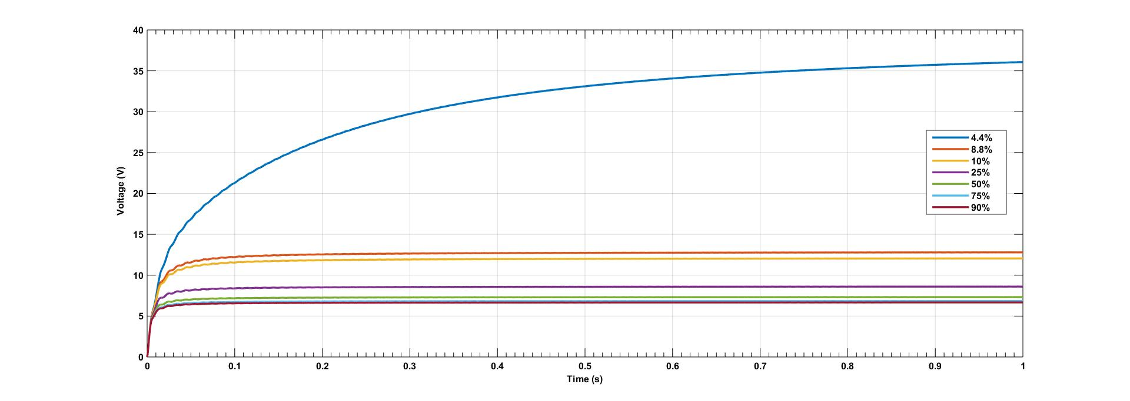Gambar 16 hasil simulasi tegangan keluaran berdasarkan variasi dutycycle

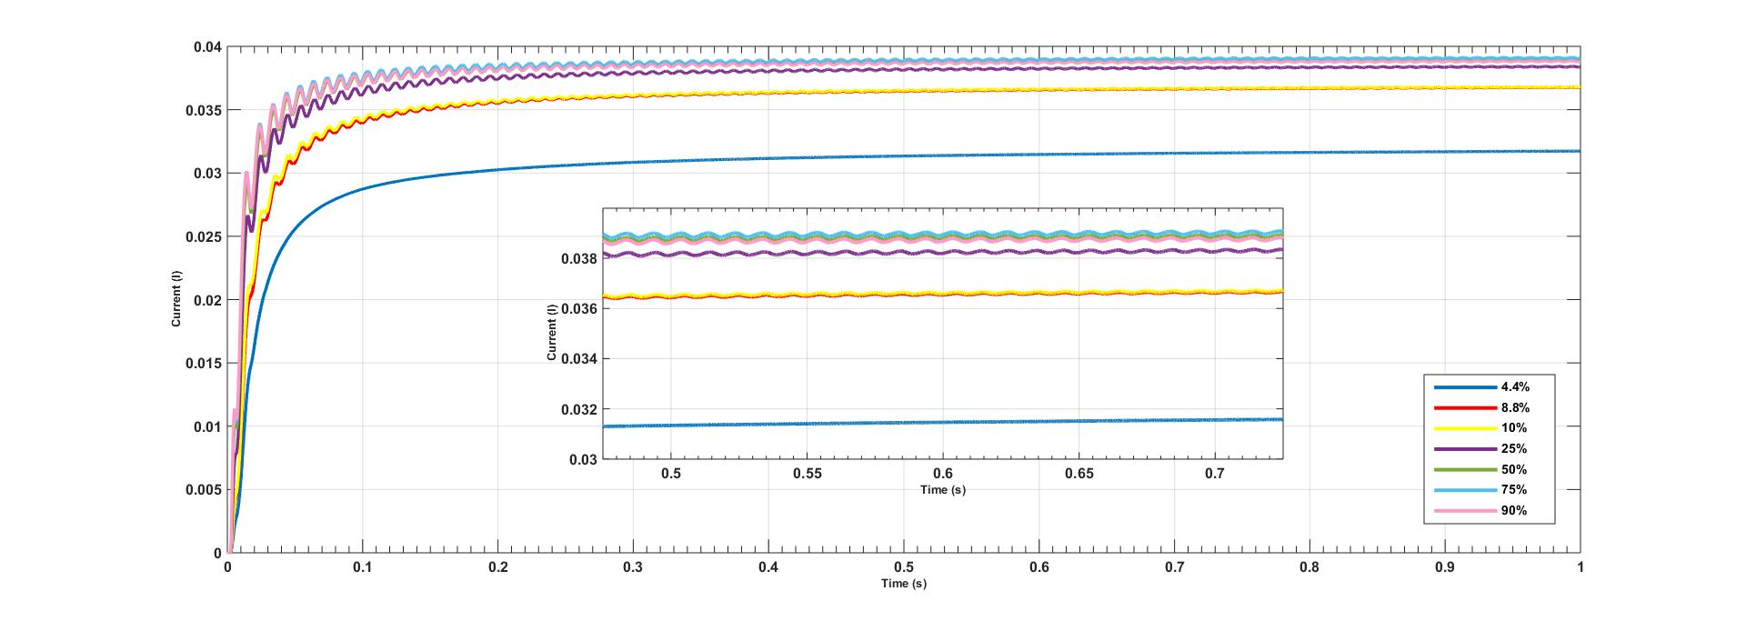

Gambar 17 hasil simulasi arus keluaran berdasarkan variasi dutycycle

Seperti yang terlihat pada grafik diatas hasil simulasi menunjukkan bahwa tegangan keluaran akan semakin menurun ketika nilai dutycycle yang diberikan semakin besar. Berbeda dengan arus keluarannya, semakin besar nilai dutycycle yang diberikan maka semakin besar pula arus yang dihasilkan.

1. Karakteristik Respon Berdasarkan Variasi Inductor

Pengujian selanjutnya menggunakan inductor yang bervariasi, mulai dari 1mH sampai 200mH, dengan tegangan sumber 220V dan menghasilkan tegangan keluaran yang semakin meningkat.

Tabel 5: hasil simulasi dengan respon inductor

|  |  |  |  |
| --- | --- | --- | --- |
| Inductor  (mH) | Input  (V) | Output Current (mA) | Output  Voltage (V) |
| 1 | 220 | 31.677 | 36.068 |
| 10 | 31.692 | 36.446 |
| 50 | 31.803 | 38.245 |
| 100 | 31.903 | 40.187 |
| 150 | 31.982 | 45.181 |
| 200 | 31.992 | 47.293 |

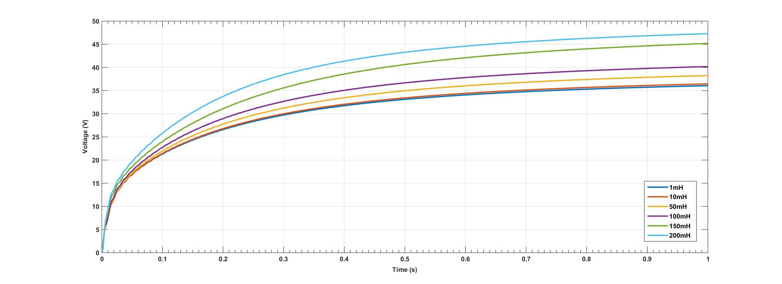

Gambar 18 hasil simulasi tegangan keluaran berdasarkan variasi inductor

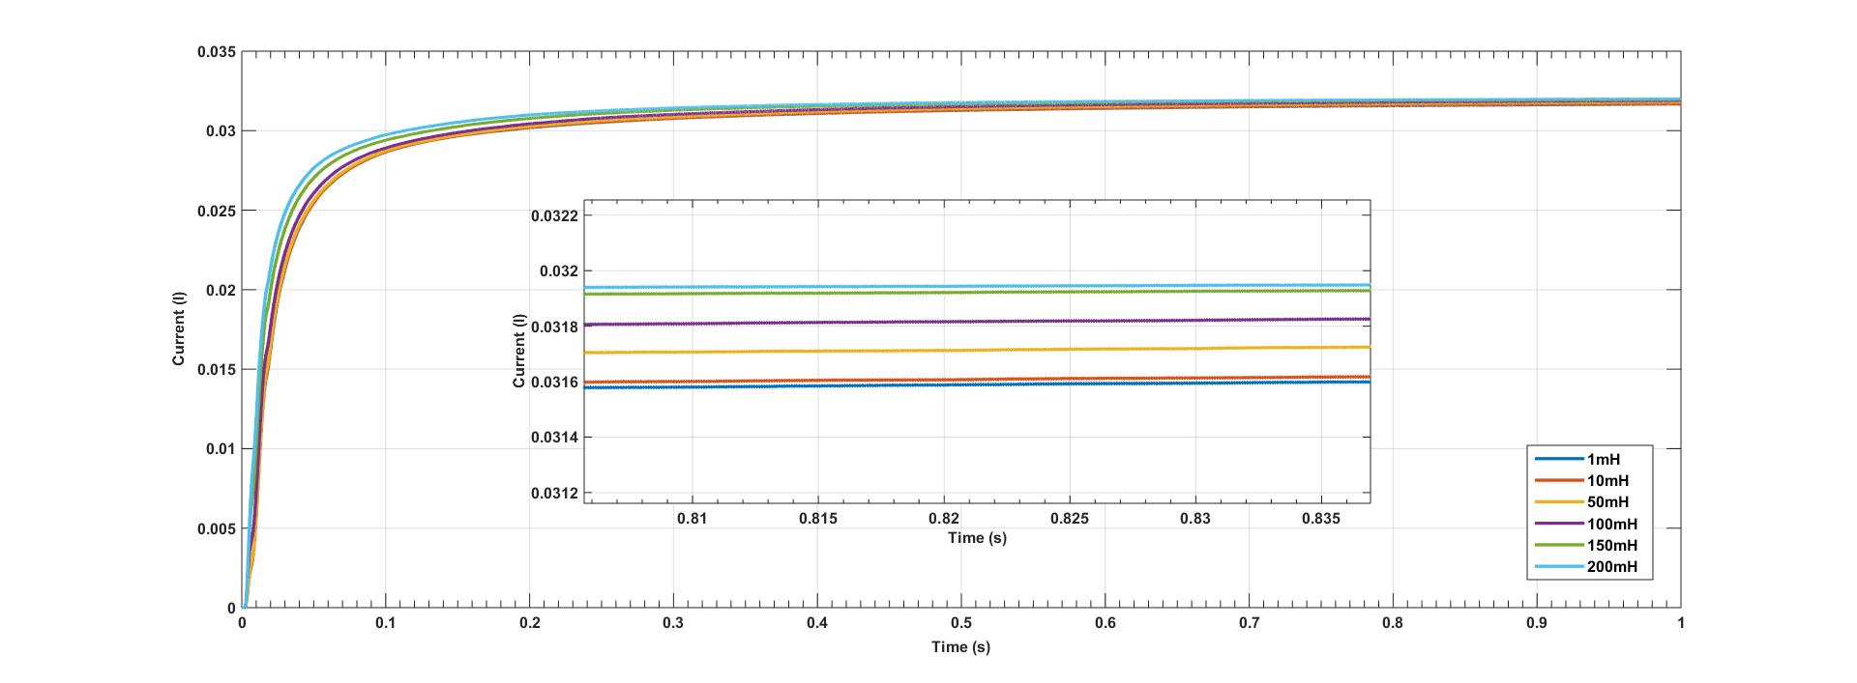

Gambar 19 hasil simulasi arus keluaran berdasarkan variasi inductor

Seperti yang terlihat pada grafik diatas hasil simulasi menunjukkan bahwa tegangan keluaran akan semakin meningkat ketika nilai pada inductor yang diberikan semakin besar, sedangkan untuk arus keluarannya tetap di range tigapuluh satu koma sekian sekian. Jadi, nilai inductor hanya berpengaruh besar pada output tegangan.

1. Karakteristik Respon Berdasarkan Variasi Capacitor

Pengujian berikut ini menggunakan variasi capacitor mulai dari 11uF hingga 155uF dengan tegangan input yang sama yaitu 220V. menghasilkan output tegangan yang berbeda-beda.

Tabel 6: hasil simulasi dengan respon capacitor

|  |  |  |  |
| --- | --- | --- | --- |
| Capacitor  (uF) | Input  (V) | Output Current (mA) | Output  Voltage (V) |
| 11 | 220 | 31.843 | 34.505 |
| 33 | 31.766 | 36.626 |
| 66 | 31.678 | 36.068 |
| 99 | 31.502 | 34.840 |
| 122 | 31.375 | 33.894 |
| 155 | 31.204 | 32.542 |

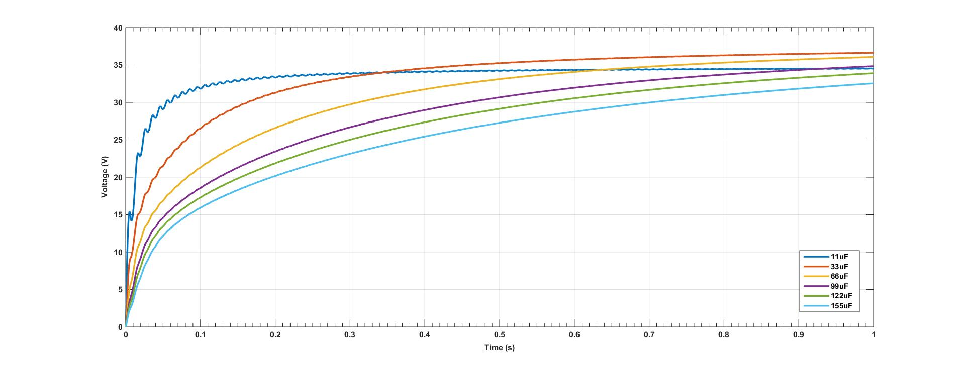

Gambar 20 hasil simulasi tegangan keluaran berdasarkan variasi capacitor

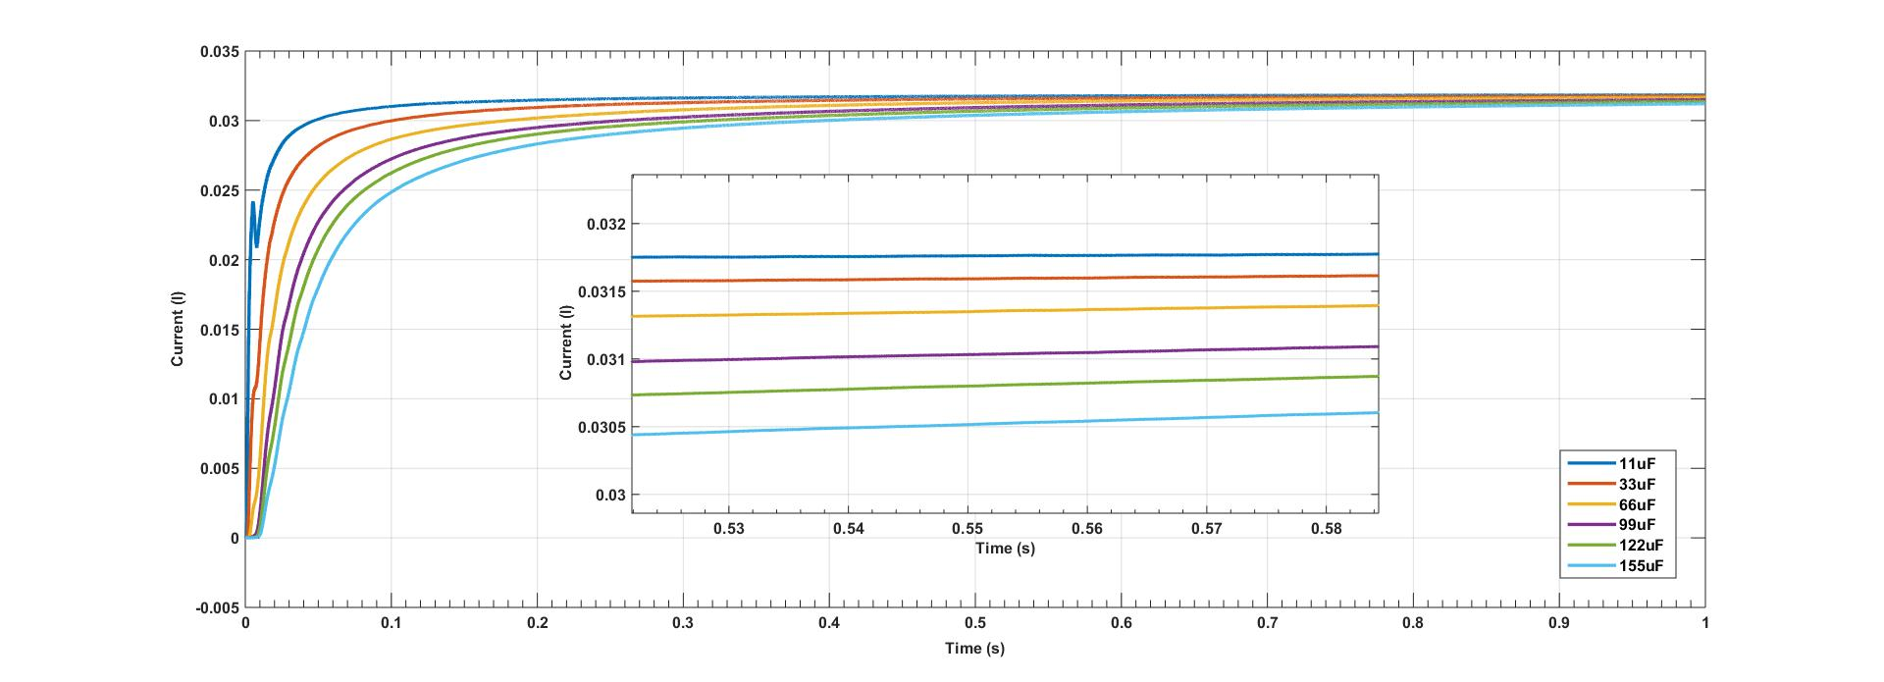

Gambar 21 hasil simulasi arus keluaran berdasarkan variasi capacitor

Berdasarkan grafik diatas menunjukkan bahwa hasil simulasi variasi capacitor dengan tegangan keluaran naik turun, tidak seperti tegangan output pada variasi dutycycle yang semakin menurun dan pada variasi inductor yang semakin meningkat tegangan outputnya. sedangkan untuk arus keluaran variasi capacitor ini sama dengan inductor, tetap di range tiga puluh satu koma sekian sekian. Jadi, nilai capacitor juga hanya berpengaruh pada output tegangan.

Hasil pengujian berdasarkan variasi dutycycle, variasi inductor dan variasi capacitor tersebut yang memiliki keluaran arus dan tegangan yang ingin dicapai berada pada nilai 4.4% dutycycle, 1mH inductor dan 66uF capacitor, sehingga arus 31mA dengan tegangan 36V telah tercapai seperti yang terlihat pada grafik dibawah :

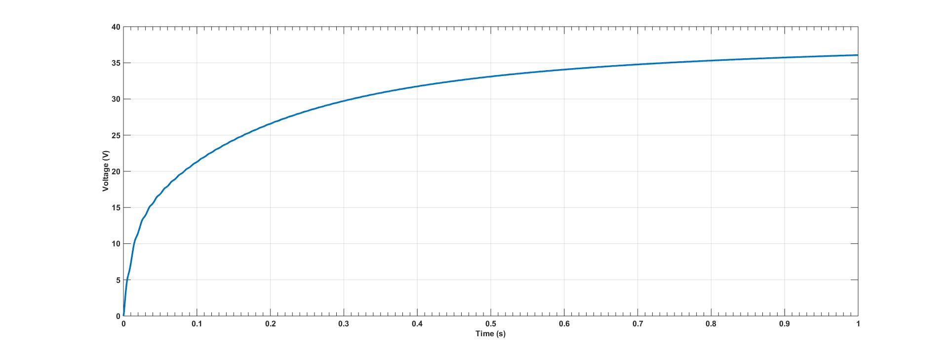

Gambar 22 hasil simulasi keluaran tegangan led driver

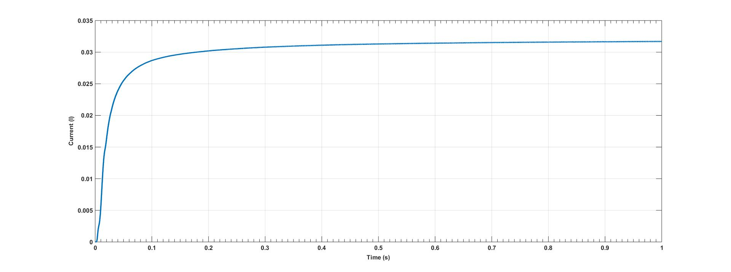

Gambar 23 hasil simulasi keluaran arus led driver

1. Effisiensi Rangkaian Led Driver

$$Pin=Vin.Iin$$

$$Pout=Vout.Iout$$

$$η=\frac{Daya output}{Daya input}x100\%= \frac{Pout}{Pin}x100\%$$

$$\frac{3.3988}{3.4486}x100\%=98.5\%$$

Berdasarkan nilai daya input dan daya output diatas diambil dari hasil simulasi pada rangkaian led driver buck converter dan kemudian dijumlahkan berdasarkan rumus effisiensi sehingga menghasilkan effisiensi sebesar 98.5%.

# BAB V

**PENUTUP**

1. Kesimpulan

Makalah ini menyajikan rangkaian led driver buck converter 220V – 36V. Pengujian dilakukan menggunakan simulasi sebagai referensi pembuatan led driver buck converter ini dalam sistem pencahayaan skala rumahan. Untuk mengemat biaya dan meminimalisir penggunaan komponen, SIMO (Single Inductor Multiple Output) digunakan pada rangkaian ini karena hanya dengan menggunakan satu inductor saja mampu membackup semua string pada rangkaian tanpa harus menggunakan inductor disetiap string lagi.

Pengujian dilakukan pada tahapan simulasi menggunakan pengontrolan switching PWM (Pulse Width modulation), tahap pertama dilakukan verdasarkan karakteristik variasi dutycycle, tahap kedua dilakukan berdasarkan karakteristik variasi inductor, dan tahap ketiga dilakukan berdasarkan karakteristik variasi capacitor. Dengan inputtan pada rangkaian sebesar 220VAC serta ouput yang ingin dicapai 36V dan arus 31mA berdasarkan spesifikasi led yang digunakan, dalam pengujian menggunakan variasi dutycycle rangkaian ini mampu menghasilkan arus dan tegangan yang ingin dicapai dengan nilai dutycycle 4.4%. Pada pengujian berikut menggunakan variasi inductor, mampu menghasilkan arus dan tegangan yang ingin dicapai dengan nilai inductor 1mH. Sedangkan untuk pengujian berdasarkan variasi capacitor, untuk menghasilkan arus dan tegangan yang diinginkan berada pada nilai 66uF. Selanjutnya membahas tentang effisiensi pada rangkaian, berdasarkan nilai daya input dan daya output hasil simulasi rangkaian led driver buck converter ini berhasil menghasilkan effisiensi yang cukup besar yaitu sebesar 98.5%.

1. Saran

Adapun saran yang penulis dapat berikan untuk menunjang penelitian berikutnya yang memiliki topik yang sama yaitu dalam penelitian ini masih sebatas simulasi dengan pengujian-pengujian teoritis sehingga untuk penelitian berikutnya perlu diadakan pengujian instrumentasi dan membandingkan hasil pengujian dengan hasil simulasi.